**ओ३म्**

**‘सन्त-शिरोमणी स्वामी सत्यपति जी का**

**जीवन के मुख्य लक्ष्य पर उपदेश’**

**-मनमोहन कुमार आर्य, देहरादून।**

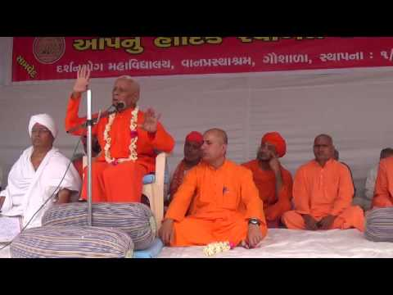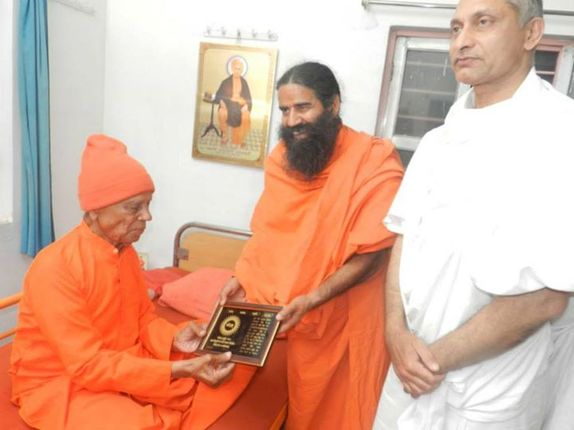स्वामी सत्यपति जी, रोजड़ आर्यजगत् के विख्यात योगी व सन्त हैं जिन्होंने अपना जीवन योगाभ्यास, दर्शनों के अध्ययन व अध्यापन सहित ऋषि मिशन के प्रचार व प्रसार में लगाया है। आपने गुजरात राज्य में अहमदाबाद से लगभग 90 किसी. की दूरी पर रोजड़ नामक स्थान पर एक विस्तृत भूभाग पर दर्शन योग महाविद्यालय की स्थापना की। सम्प्रति वहां वानप्रस्थ साधक आश्रम भी संचालित है जिसके प्रभारी व संचालक स्वामी सत्यपति जी के शिष्य आचार्य ज्ञानेश्वर जी हैं। हमें 8-9 मार्च, 2016 को वहां जाने, वानप्रस्थ साधक आश्रम में निवास करने सहित स्वामी सत्यपति जी व उनके शिष्यों स्वामी विवेकानन्द परिव्राजक तथा श्री ज्ञानेश्वर आर्य जी द्वारा संचालित संस्थाओं को देखने का अवसर पर मिला। यहां के सभी कार्य हमें व्यवस्थित लगे। वानप्रस्थ साधक आश्रम में अतिथियों के निवास व भोजन आदि की बहुत अच्छी व प्रशंसनीय व्यवस्था है। यहां व्यवस्था से जुड़े सभी लोगों का व्यवहार भी अतिथियों के प्रति आदर्श कह सकते हैं। यहां जैसी व्यवस्था हमें जीवन में किसी अन्य आर्य संस्था व समाज में देखने को नहीं मिली। वस्तुतः यह वानप्रस्थ साधक आश्रम आर्यों का एक प्रमुख तीर्थ के समान है जहां ऋषि के भक्तों को जीवन में एक बार अवश्य जाना चाहिये और यथा शक्ति सहयोग भी करना चाहिये। हमारी एक बार पुनः वहां जाकर कुछ दिन निवास करने की इच्छा है। यह भी जानने योग्य है कि स्वामी जी के प्रमुख शिष्यों में श्री ज्ञानेश्वर आर्य, स्वामी विवेकानन्द परिव्राजक, आचार्य सत्यजित आर्य, आचार्य समेरू प्रसाद जी, स्वामी आशुतोष जी, आचार्य आशीष दर्शनाचार्य आदि प्रसिद्ध हस्तियां है। यह सब अपने-अपने स्तर से ऋषि दयानन्द के कार्य को आगे बढ़ा रही हैं। हमारा सौभाग्य है कि हमें वर्षों पूर्व देहरादून के वैदिक साधन आश्रम तपोवन, मानव कल्याण केन्द्र तथा आर्यसमाज धामावाला में स्वामी सत्यपति जी के उपदेश सुनने का अवसर मिला है और इसके साथ ही हमनें स्वामी जी के साहित्य मुख्यतः **‘बृहती ब्रह्म मेधा’** के तीनों भागों को भी पढ़ा है और अनेक मित्रों को प्रेरित कर पढ़ाया भी है।

इस लेख में हम **‘जीवन के मुख्य लक्ष्य’** विषय पर स्वामी सत्यपति जी के विचारों को प्रस्तुत कर रहें हैं। इन विचारों को उनके प्रमुख शिष्य सुमेरु प्रसाद दर्शनाचार्य जी ने संग्रहीत कर **‘‘सत्योपदेश”** नामी पुस्तक में सम्पादित कर प्रकाशित कराया है। स्वामीजी उपदेश आरम्भ कर रहे हैं। वह कहते हैं कि 1. ईश्वर ही मेरे जीवन का मुख्य लक्ष्य है, अन्य कोई वस्तु नहीं, यह लक्ष्य सदैव स्थिर रखना। यह अत्यन्त पुरुषार्थ साध्य कार्य है। 2. प्रश्न-हम ईश्वर-प्राप्ति को ही मुख्य लक्ष्य क्यों मानते हैं, अन्य लक्ष्य या प्रयोजन भी तो हैं? उत्तर-प्रत्येक प्राणी समस्त क्लेश, दुःखों से छूटना चाहता है और नित्यानन्द की प्राप्ति करना चाहता है। यह प्रयोजन बिना ईश्वर-प्राप्ति के सिद्ध नहीं हो सकता। हेय, हेयहेतु, हान, हानोपाय को जानने एवं आचरण में लाने से ईश्वर प्राप्ति होती है? ये ईश्वरप्राप्ति के मुख्य साधन हैं। जीवन में अन्य प्रयोजन गौण हैं और वे साधन मात्र हैं, साध्य नहीं।

3. प्रत्येक क्षण ईश्वर का ही विचार, चिन्तन, मनन और उसी की उपासना करना सभी कार्यों से उत्तम है। अन्य कोई भी कार्य इतना उत्तम नहीं है। 4. ईश्वर की उपासना, उसी में तल्लीन रहना, अन्य किसी भी वस्तु को न चाहना अत्यन्त आनन्दप्रद है और अन्य वस्तु यथा प्रकृति, जीव और जगत् की उपासना करना, उसी में तल्लीन रहना, ईश्वर को छोड़ देना क्लेश, अविद्या, अधर्म, अन्याय की प्राप्ति करवाता है। 5. ईश्वर प्रणिधान में रहते हुए अर्थात् ईश्वर-प्राप्ति वा ईश्वरोपासना में अपने आप को स्थिर करते हुए अपने विचारों, कार्यों को करना लाभप्रद है, इसके विपरीत हानिकारक है। 6. प्रश्न-ईश्वर ने यह सृष्टि किस प्रयोजन से बनाई? न बनाता तो किसी जीव को सुख-दुःख भी न होता, ईश्वर स्वयं भी आराम से रहता? उत्तर-ईश्वर कभी भी भूल नहीं करता न आगे करेगा क्योंकि वह सर्वज्ञ है। यह सृष्टि हम जीवों के कल्याणार्थ कर्मों का फल देने के लिए और प्राकृतिक गुणों को प्रकाशित करने के लिए बनाई है, अपने किसी नजी स्वार्थ के लिए नहीं। पड़े रहना जीव का स्वभाव नहीं है, कुछ न कुछ नया ज्ञान प्राप्त करना एवं कर्म करना उसका स्वभाव है इसलिए ईश्वर ने सृष्टि व्यर्थ नहीं बनाई है। अतः इस बात में कोई सन्देह नहीं करना चाहिए।

7. व्यक्ति प्रायः या तो अपनी, अन्य जीवात्माओं की या प्रकृति से बने पदार्थों की ज्ञान-कर्म-उपासना में लगा रहता है। ईश्वर को तो प्रायः भूले ही रहता है। 8. ईश्वर प्रत्येक क्षण हमारे प्रत्येक ज्ञान-कर्म-उपासना को जान रहे हैं और उसी के अनुरूप ही सुख-दुःखरूपी फल भी देंगे, यह बात हर समय मन में बैठी रहे और इस पर दृढ़ निश्चय भी हो। 9. हम चाहते हैं कि ईश्वर हमारे अच्छे कर्मों को देखकर उनका अच्छा ही फल दें। इस दृष्टि से ईश्वर को सर्वव्यापक भी मानते हैं परन्तु कुछ सीमा तक ही मानते हैं। जैसे कि बुरे कार्य करते समय सोचते हैं कि ईश्वर नहीं देख रहा है। यह असत्य व्यवहार है। हम चाहते हैं कि हमारे साथ अन्याय न हो, सभी कर्मों का ठीक-ठीक फल मिले। इसलिए ईश्वर पर कुछ विश्वास भी करते हैं परन्तु बुरे कर्म का बुरा फल देखकर बुरे-कार्य करने से नहीं डरते अर्थात् ईश्वर को भुला देते हैं, यह असत्य व्यवहार है।

10. ईश्वर सब की आत्मा में बैठा है और प्रत्येक कार्य के पूर्व सब को सत्योपदेश कर रहा है। जो व्यक्ति उसके संकेत को समझ व जान लेता है और यदि उस संकेत के अनुरूप चलता है तो बहुत सी बाधाओं से बच जाता है। 11. ईश्वर प्रतिदिन समझाता व संकेत करता है फिर भी हम उसकी बात नहीं मानते परन्तु वह सत्योपदेश देने से नहीं हटता। सदा सच्चे मित्र की भांति साथ निभाता है, हम ही उसे छोड़ देते हैं। परन्तु जब कोई हमारी बात नहीं मानता, सुनता, पालन करता तो हम उस व्यक्ति से द्वेष करते, उसे बुरा-भला कहते तथा उससे कठोर बोलते हैं। ईश्वर को मित्र बनाने के लिए हमें ईश्वर जैसा ही व्यवहार करना पड़ेगा। 12. जब व्यक्ति किसी भी स्थिति में ईश्वर को छोड़ देता है तो अपने मन, संस्कारों, बाह्य आलम्बनों के कारण सांसारिक वस्तुओं, व्यक्तियों के प्रति आकर्षित हो जाता है। इसलिए कभी भी, किसी भी स्थिति में ईश्वर को नहीं छोड़ना चाहिए।

13. ईश्वर हमारे साथ है। हम ईश्वर के हैं और ईश्वर हमारा है तो चिन्ता किस बात की, सब कुछ ईश्वर का ही है यह दृढ़ विश्वास करना चाहिये। 14. अपने शरीर के एक-एक अंग को देखो, ईश्वर से कितनी सहायता मिली है? हाथ, अंगुली, हृदय आदि प्राणी को जीवित रखने में कितने सहायक हैं? क्या हम इसे स्वतन्त्र रूप से बना सकते हैं? ऐसा सोचने, समझने, जानने, सत्य को ग्रहण करने की इच्छा होने पर ही व्यक्ति ईश्वर को जान सकता है। 15. ईश्वर हर समय हमें अच्छे कार्यों के प्रति प्रेरित करते व संकेत करते रहते हैं, इस माध्यम से दुःख से बचाकर सुख देना चाहते हैं। परन्तु हम ईश्वराज्ञा का पालन नहीं करते। फिर ईश्वर न्यायानुसार हमें दण्ड देते हैं वह भी हमारे ही कल्याण के लिए है ताकि हम पाप से बच जाएं। 16. ईश्वर प्राप्ति कितना महान, पुरुषार्थसाध्य, कठिन कार्य है। जिसका यह लक्ष्य है उसे व्यर्थ विचार, चिन्तन, अन्य व्यर्थ शारीरिक क्रिया करने का समय नहीं मिलता? क्योंकि इस महान् लक्ष्य को प्राप्त करने के लिए कितना समय, चिन्तन, एकाग्रता अपेक्षित है, उतना अन्य के लिए नहीं। उसे तो केवल जो अपने लक्ष्य के साधक द्रव्य हैं उनको ही ग्रहण करना होता है। एक क्षण भी उसका व्यर्थ नहीं जाता। यदि गलती से ऐसा करता है तो उसे अत्यन्त ग्लानि, पश्चाताप होता है। यह जीवन अमूल्य है। समय बीता जा रहा है। एक क्षण भी यदि लक्ष्य को भूल जाता है तो पतित हो जाता है। उसका सारा ध्यान लक्ष्य प्राप्ति में ही होना चाहिए। संसार के जो आवश्यक व्यवहार हैं उनको गौण रूप में करता हुआ न के बराबर करता है। 17. अपने लक्ष्य-सिद्धि की योग्यता बनाने हेतु अत्यधिक ज्ञान प्राप्त करना पड़ता है परन्तु यदि उसके लिए कोई योजना, विधि, पुरुषार्थ नहीं है तो इसका अर्थ है कि अभी लक्ष्य समझ में नहीं आया। यदि साधनों के प्रति रुचि नहीं है, आलस्य-प्रमाद है तो उसे ठीक करना मुख्य कार्य है। ईश्वर प्राप्ति का लक्ष्य रखने वाले के लिए शारीरिक बाधाएं नाम मात्र हैं क्योंकि ईश्वर प्राप्ति का यह सारा कार्य मानसिक स्तर पर होता है। इन सभी के पीछे यह तथ्य है कि ये सभी कार्य बिना ईश्वर की सहायता के सम्भव नहीं हैं। जिसका ईश्वर प्राप्ति लक्ष्य बन जाता है उसकी वाह्य सांसारिक विषयों में रूचि व आकर्षण नहीं रहता।

18. लक्ष्य से पतित होने के कारण (1) ईश्वर प्राप्ति ही मुख्य लक्ष्य है, जिसके तुल्य और अधिक कोई लक्ष्य नहीं है, जो ऐसा मानना छोड़ देगा तो वह ईश्वर प्राप्ति से दूर हो जाएगा। (2) ईश्वर प्राप्ति के लिए पूर्ण और अत्यन्त पुरुषार्थ नहीं करेगा तो ईश्वर-प्राप्ति से दूर हो जाएगा। (3) यम-नियमों का मन-वचन-कर्म से पूर्ण पालन नहीं करेगा तो ईश्वर प्राप्ति से दूर हो जाएगा। (4) विरोधीतत्व, अधर्म, अन्याय, प्रतिपक्षभावना से विरोध का अभाव ये सब उसे लक्ष्य से पतित करते हैं। (5) कठोपनिषद् में बताया कि ब्रह्म विद्या को सुनने और कहने वाला दुर्लभ होता है। यह उस समय की बात है जब समाज आध्यात्म-बहुल था। आज की तो बात ही क्या जब सभी के लौकिक लक्ष्य बने हुए हैं। तथा (6) जो व्यक्ति वेदों, ऋषियों, महापुरुषों, गुरुओं के आदर्श, सत्यवादिता, यम नियमों का पालन, योगाभ्यास आदि को मस्तिष्क में रखता है, और संकल्प करता है कि इनके विरुद्ध एक भी चेष्टा नहीं करूंगा, वही व्यक्ति इस योग मार्ग पर टिक सकता है अन्यथा ऐसे भी व्यक्ति हुए है जो संन्यास लेने के पश्चात् भी गृहस्थ बने। इसके बाद क्रमांक 19 से 27 तक ईश्वर की प्राप्ति ही जीवन का लक्ष्य है, इसके अन्य कारण बताये गये हैं। लेख की सीमा के कारण हम उन्हें छोड़ रहे।

स्वामी सत्यपति जी ने उपर्युक्त वाक्यों में मनुष्य जीवन के लक्ष्य के जो कारण बतायें हैं, उनसे यह सिद्ध होता है जन्म मरण से छूटना ही जीवन का लक्ष्य हैं। इस लक्ष्य की प्राप्ति के लिए जीवन शैली पर भी संक्षेप में अपने विचार प्रस्तुत किये हैं। पाठक वानप्रस्थ साधक आश्रम, आर्यवन, रोजड़, गुजरात दूरभाषः 02770 287417/291555, इमेल: vaanaprastharojad@gmail.com, Website: [www.vaanaprastharojad.org](http://www.vaanaprastharojad.org) से स्वामी सत्यपति जी और अन्य विद्वानों का साहित्य मंगा सकते हैं। इति।

**-मनमोहन कुमार आर्य**

**पताः 196 चुक्खूवाला-2**

**देहरादून-248001**

**फोनः09412985121**